Sziasztok!
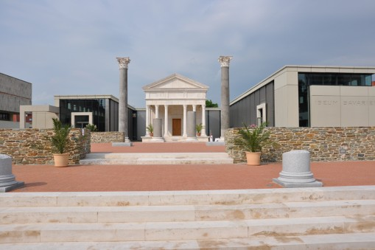
Iseum Savariense Műhely és Tárház

Újra visszamegyünk az ókori Savariába, ahol az egyik legismertebb lelet Ízisz istennő szentélye. Ízisz hűség és az anyai szeretet megtestesítője az egyiptomi mitológiában. Ozirisz felesége is varázslónő.

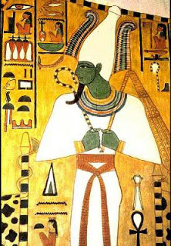
Ozirisz eredetileg ember volt, királyként uralkodott Egyiptom fölött. Megszabadította az egyiptomiakat a szűkös és szinte állati életmódjuktól, megmutatta a földművelést, törvényeket adott nekik és megtanította őket az istenek tiszteletére. Majd elindult, hogy az egész földet megszelídítse, miközben fegyverre alig volt szüksége, rábeszéléssel, józan érvekkel nyerte meg az embereket, s az ének és a zene bűvőletével kötötte magához őket.
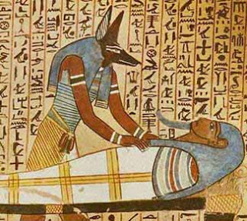
Gonosz testvére, Széth azonban az életére tört, mert ő akart uralkodni Egyiptom fölött. Titokban mértéket vett Oziriszről, s a teste méretére készített egy szép, gazdagon díszített ládát. Kihirdette, hogy annak ajándékozza a ládát, aki éppen ki tudja tölteni, ha belefekszik. Sokan meg is próbálták, de senki sem illett bele, míg végül Ozirisz feküdt a ládába. Akkor aztán odafutottak Széth cinkosai, rádobták a ládára a fedelet, lezárták kívülről szögekkel, tetejére még forró ólmot is öntöttek. A ládát a Nílusba dobták.

Ozirisz hitvese, Ízisz - amint értesült férje haláláról - gyászruhát öltött, és keresni kezdte férje holttestét. Büblosz városánál - ahol a ládát kivetette a tenger - rá is akadt, visszavitte Egyiptomba, és ott elrejtette. Széth azonban megtalálta, 14 részre vagdalta és a darabokat szétszórta az ország minden részébe. Ízisz megkereste a testrészeket, és Anubisz segítségével összeillesztette őket, és férjét életre keltette. A megölt és feltámadt Ozirisz így istenné vált - az alvilág istenévé.

1955-ben véletlenül bukkantak a szentély maradványaira, már nem is számítottak arra régészek, hogy római leletekre bukkannak, de a véletlen a segítségükre sietett. A szentély maradványaira az ókori városfalon kívül találtak rá. Az 50-es évek szellemiségének megfelelően állították helyre. Az itt rendezett kulturális események Európa szerte híressé tették. Minden nyáron bemutatták Mozart híres operáját: A varázsfuvolát.
Az idő múlásával a hely teljesen lepusztult, de szerencsére 2001-től megindult a helyreállítás. 2011-ben megnyílt a jelenlegi Iseum.
Ha vége lesz a járványnak érdemes ellátogatni, különleges élményben lesz részünk.

